МИНИСТЕРСТВО НАУКИ И ВЫСШЕГО ОБРАЗОВАНИЯ РФ
ФЕДЕРАЛЬНОЕ ГОСУДАРСТВЕННОЕ БЮДЖЕТНОЕ ОБРАЗОВАТЕЛЬНОЕ УЧРЕЖДЕНИЕ ВЫСШЕГО ОБРАЗОВАНИЯ

«ВОРОНЕЖСКИЙ ГОСУДАРСТВЕННЫЙ УНИВЕРСИТЕТ ИНЖЕНЕРНЫХ ТЕХНОЛОГИЙ»



Факультет управления и информатики в технологических системах

Кафедра Информационной безопасности

Направление подготовки

(специальность) 10.05.03 Информационная безопасность автоматизированных систем

Отчёт
По практической работе №2
«Установка локального WEB-сервера и его компонентов»

Выполнила студентка гр. УБ-11
Литвинова А.Д.

Проверил:
___Доцент каф ИБ Денисенко В.В.___

Воронеж – 2022
Введение
Цель работы: установить локальный WEB-сервер и его компоненты.
Порядок выполнения:
- Изучение теоретические сведения;
- Создание отдельных папок;
- Установка необходимых программ;
- Проверка работоспособности программ;
- Оформление отчет по практической работе.
Программно-аппаратные средства, используемые при выполнении работы: ноутбук, Apache, PHP, MySQL, Send Mail, SPECTral Personal SMPT Server, стандартный офисный пакет Microsoft Office.

Основная часть
- Создание отдельных папок
Создаем две папки для дальнейшего расположения в них установленных программ.
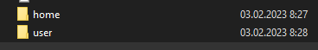
- Установка Apache
После запуска устновочного файла открывается окно установки.
Нажимаем Next.
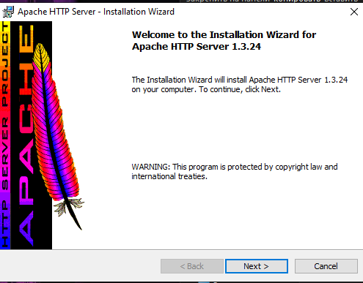
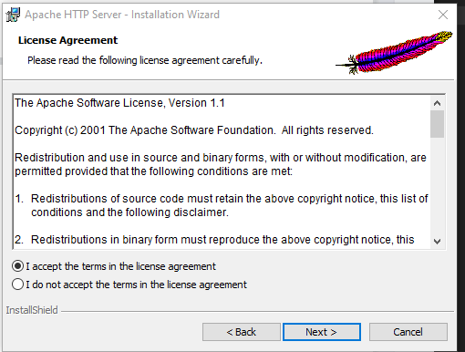
Заполняем следующие данные:
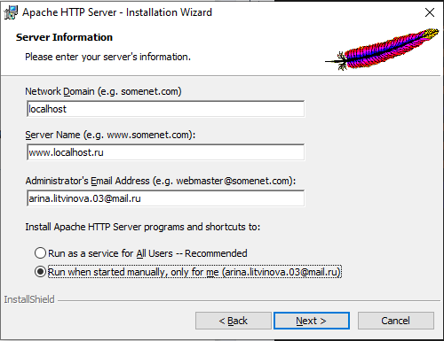
В следующем окне выберите установку «Complete»:
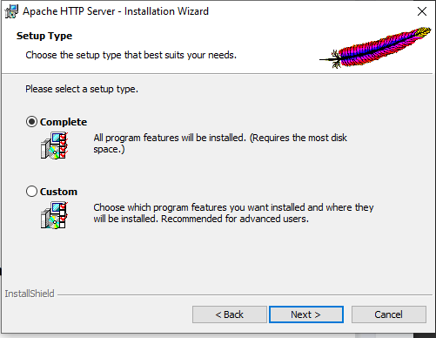
Прописываем путь к папке, которую создали ранее:
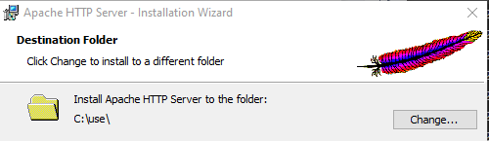
Установка завершена.
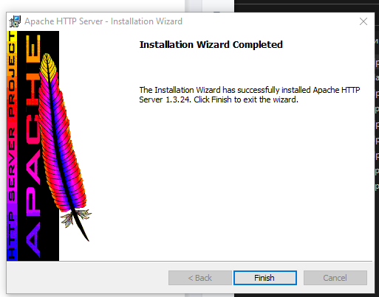
Запускаем установленный WEB-сервер.
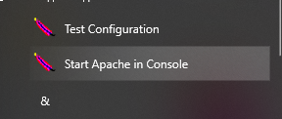
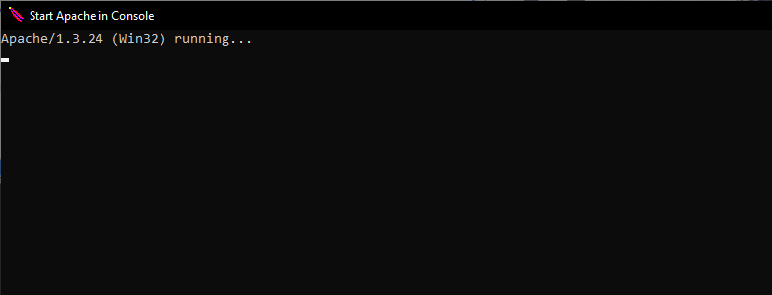
Теперь подключимся к WEB-серверу Apache.
Переименовываем файл index.html.en в файл index.html:
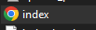
Запускаем браузер:
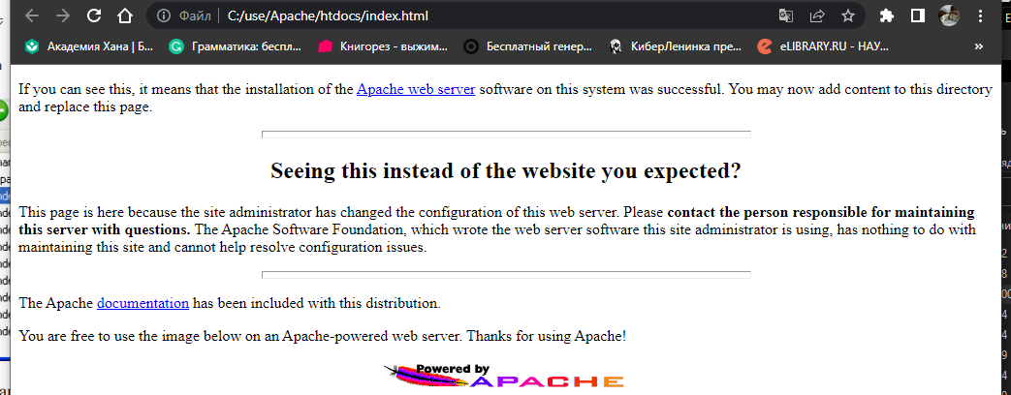
- Установка PHP
После запуска устновочного файла открывается окно установки.
Нажимаем Next.

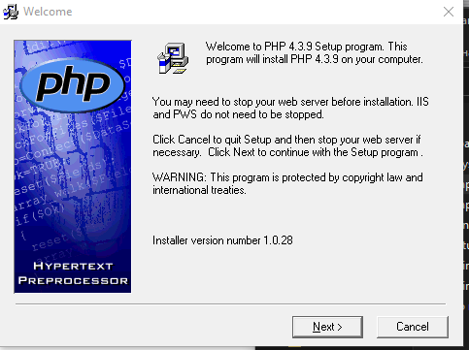
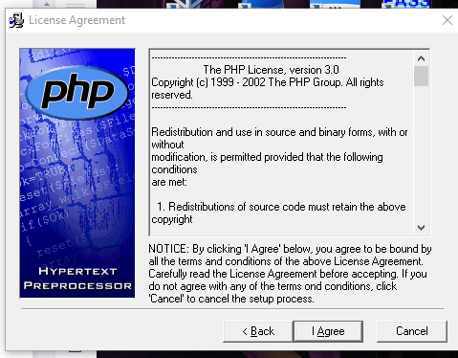
Устанавливаем переключатель «Advanced» (Расширенный), чтобы в дальнейшем выбирать набор функциональных возможностей программы.

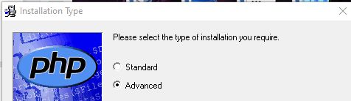
Прописываем путь к папке, которую создали ранее:
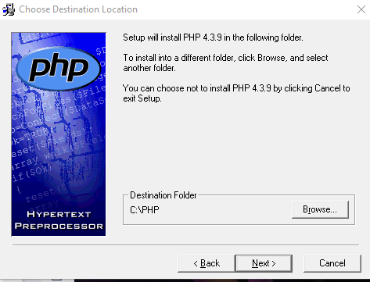
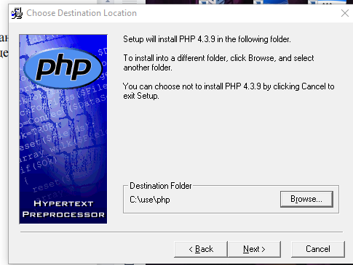
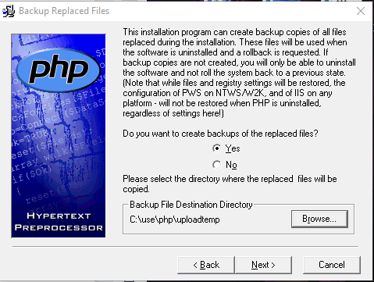
Определяем каталог для временных файлов:
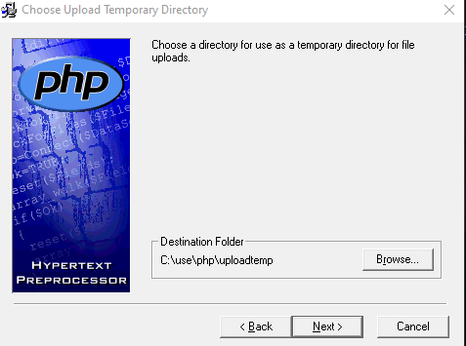
Определяем каталог, где будут размещаться данные сеанса работы:
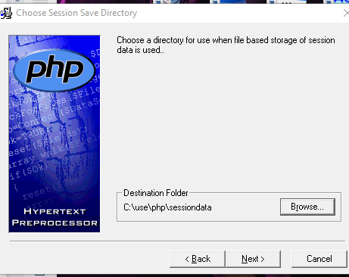
Заполняем следующие данные:
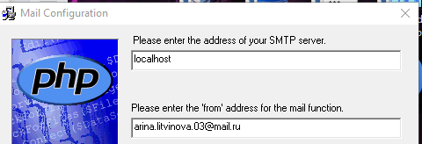
Настраиваем вывод всех ошибок и предупреждений:
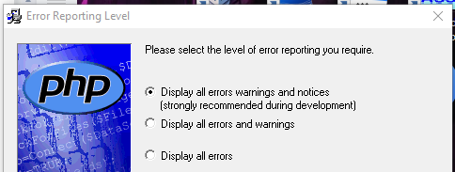
Устанавливаем переключатель Apache, чтобы указать используемый WEB-сервер:
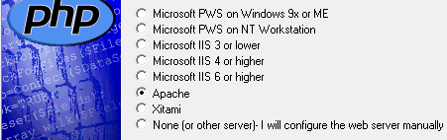
Устанавливаем флажок php:
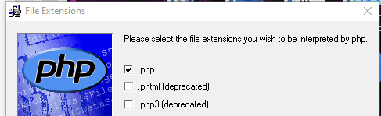
Завершаем установку:
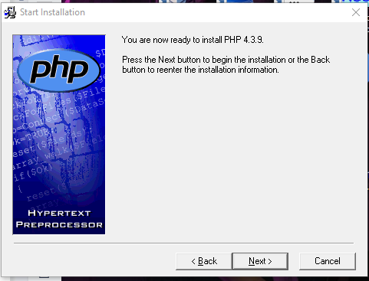
После установки на экране появляется диалог Apache Configuration, нажимаем OK:
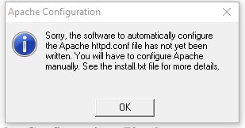
Установка успешно завершена.
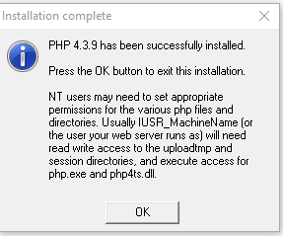
Устанавливаем специальный модуль для правильной работы PHP.
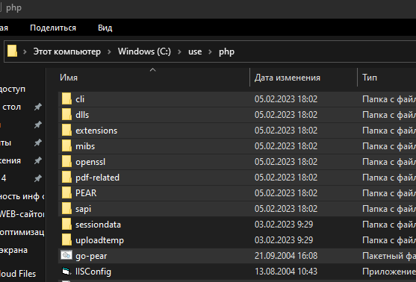
Запускаем файл go-pear.bat. На вопросы 1, 2 и 3 нажмите последовательно Enter, на 4 вопрос ответьте Y.
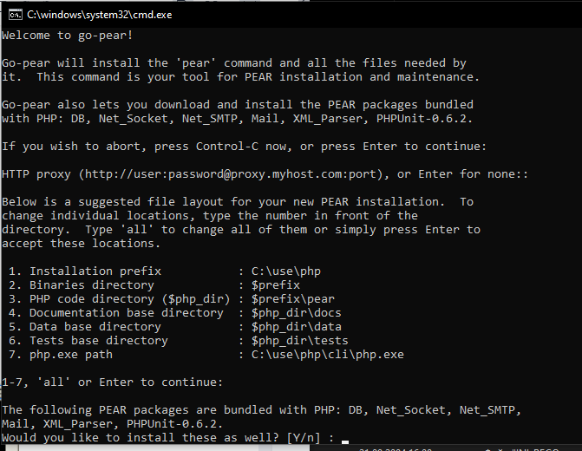
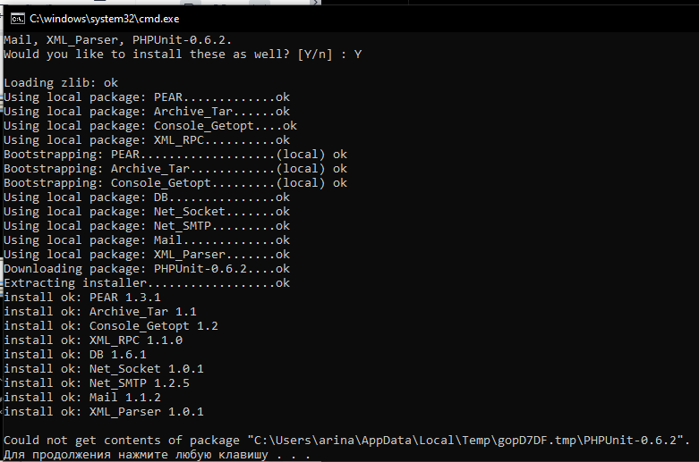
- Установка MySQL
После запуска устновочного файла открывается окно установки.
Нажимаем Next.
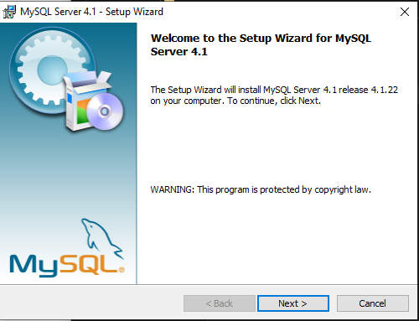
Выбираем вариант установки.
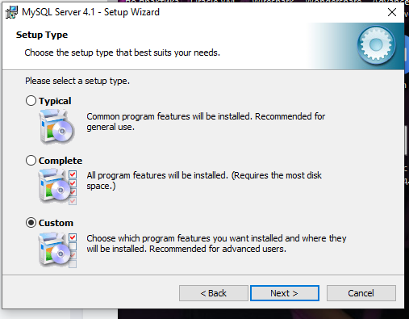
Прописываем путь к папке, которую создали ранее:
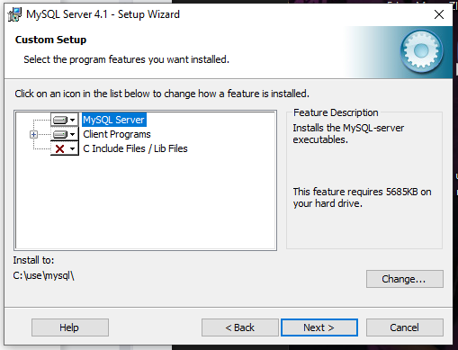
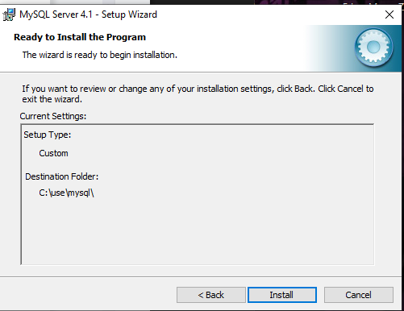
Завершение установки.
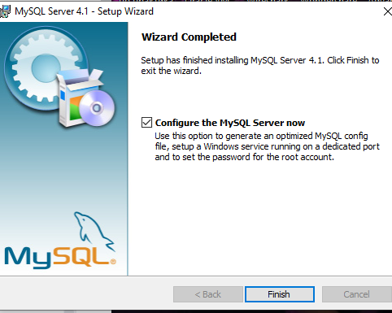
- Установка Send Mail
После запуска устновочного файла открывается окно установки.
Прописываем путь к папке, которую создали ранее:
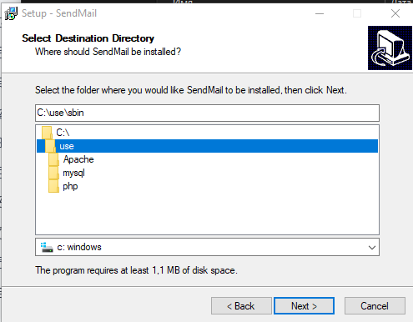
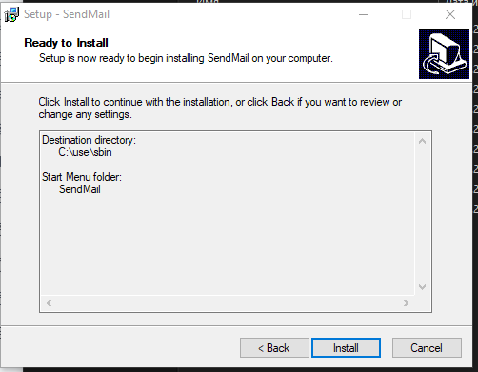
Завершение установки.
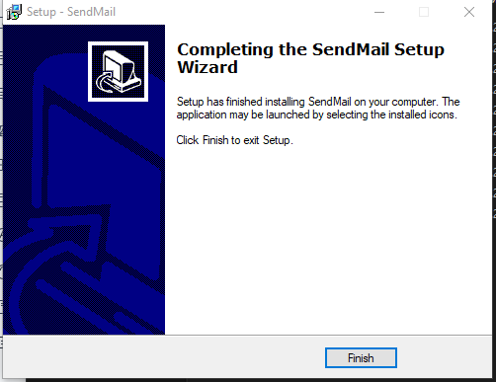
- Установка SPECTral Personal SMPT Server
После запуска устновочного файла открывается окно установки.
Прописываем путь к папке, которую создали ранее:
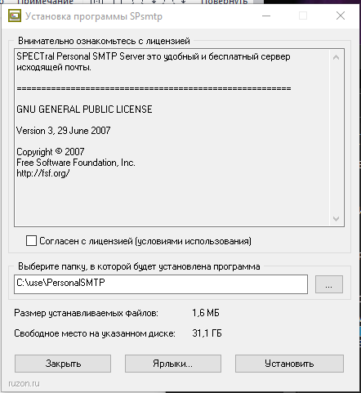
Завершение установки.
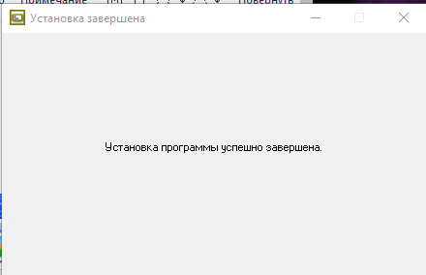

Заключение
В ходе практической работы познакомилась с базовыми теоретическими сведениями о создании и управлении WEB-серверами. Прочитала об особенностях языка программирования PHP. Установила следующие программы: Apache, PHP, MySQL, Send Mail, SPECTral Personal SMPT Server. Провела тесты, в результате которых было выявлено правильно ли была установлена программа и корректно ли она работает. Всё ПО для локального WEB-сервера было размещено в специально созданной папке. По проделанной работе я составила отчет, в котором представлены скриншоты выполнения практического задания.

